Приложение к Положению об интернет-конкурсе методических материалов «Обучение без границ»

Алгоритм размещения материалов на форуме интернет-конкурса методических материалов «Обучение без границ»

- Участнику конкурса необходимо быть зарегистрированным пользователем портала ИКТ (http://ikt.ipk74.ru/), на базе которого проводится интернет-конкурс.
Для входа на портал ИКТ под Вашей учетной записью нажмите на ссылку «Войти», которая находится в верхней части каждой страницы портала над логотипом ГБУ ДПО ЧИППКРО.
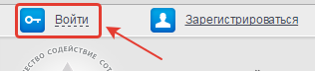
В появившемся окне введите учетные данные, указанные Вами при регистрации на портале, и нажмите на кнопку «Войти» с изображением ключа.
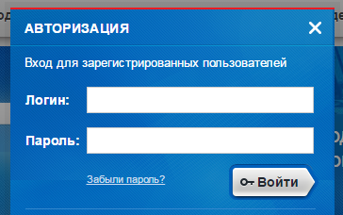
Если вы не имеете учетной записи на портале центра ИКТ, перейдите на сайт портала ИКТ по адресу http://ikt.ipk74.ru/, затем воспользуйтесь любой из следующих ссылок с текстом «Зарегистрироваться», расположенных на сайте:
- в верхней части страницы сайта
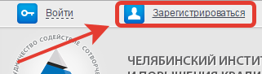
- в левом вертикальном блоке «Онлайн-регистрация» главной страницы сайта
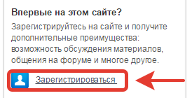
- либо перейти по прямой ссылке, нажав на нее: http://ikt.ipk74.ru/auth/registration/.
После прохождения процедуры регистрации пользователю высылается письмо-подтверждение для активации учетной записи (пользователь должен перейти по ссылке из полученного по электронной почте, указанной при регистрации, письма). После того как пользователь подтвердит учетную запись и осуществит вход на сайт, он увидит сообщение, находящееся в верхней части сайта, содержащее имя учетной записи зарегистрированного пользователя и ссылку «Выйти», означающее, что пользователь вошел под указанным именем:
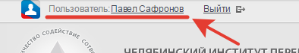
- Для начала работы на форуме портала необходимо перейти на форум по ссылке:
- «Форум» в верхней части страницы сайта;
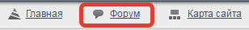
- либо перейти по прямой ссылке Интернет-конкурсы - Учебно-методический центр информационно-коммуникационных технологий (ipk74.ru)
На странице раздела «Форум» найдите группу форумов с названием «Интернет-конкурсы». В данной группе Вы можете увидеть список форумов проводимых, либо прошедших интернет-конкурсов. Названия форумов соответствуют названию интернет-конкурса.
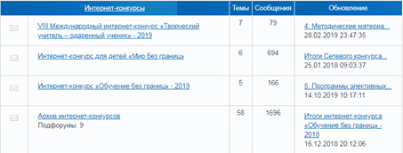
В списке форумов найдите название интернет-конкурса «Обучение без границ» - 2021», в котором собираетесь принять участие, и перейдите по названию-ссылке выбранного форума. На следующей странице Вы увидите список тем-номинаций, обозначенных в п. 2.2 настоящего Положения. Определите для себя номинацию, в которой желаете представить Вашу работу, перейдите по названию-ссылке определенной Вами номинации.
- Участник конкурса самостоятельно размещает материал (конкурсную работу), соответствующий выбранной номинации, по описанному ниже алгоритму.
Чтобы оставить сообщение в обсуждаемой теме, воспользуйтесь соответствующей формой, находящейся в конце страницы, после списка сообщений участников обсуждения темы-номинации. Данная форма видна только зарегистрированным участникам портала центра ИКТ, выполнившим вход на форум под своей учетной записью.
Для того, чтобы прикрепить файлы к сообщению, необходимо выполнить следующие действия, находясь на странице обсуждаемой темы:
- В конце страницы обсуждения необходимо найти форму для публикации сообщения (форма доступна только зарегистрированным участникам форума, выполнившим вход на сайт под своей учетной записью);
- Ввести текст сообщения в текстовое поле;
- Для того чтобы прикрепить файлы к сообщению, Вам необходимо быть зарегистрированным участником любого из проектов Mail.ru, например почты Mail.ru, либо использовать любое другое хранилище файлов в сети Интернет, убедившись, что файлы будут доступны для скачивания и просмотра на протяжении всего времени работы оргкомитета конференции. (подробнее в п.3.1.)
- Для публикации сообщения нажать на кнопку «Ответить».
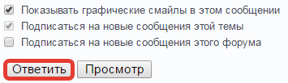
  - Прикрепление файлов, размещенных на сторонних источниках (на примере сервиса Облако@Mail.ru)
Перейдите по адресу https://cloud.mail.ru/home/, (при необходимости пройдите авторизацию в системе), найдите кнопку «Загрузить», следуйте появившимся на странице инструкциям для загрузки файлов. Обратите внимание, что описываемое далее в данной инструкции действие допустимо только для одного выбранного файла и не может быть выполнено к нескольким. Повторите операцию нужное количество раз, выбирая нужный файл.
Повторить нужное количество раз в сервисе Облако@Mail.ru: после того, как необходимое количество файлов было загружено в хранилище Облако@Mail.ru, выберите из списка файл для публикации на форуме, установив «галочку» слева от имени файла, затем нажмите на кнопку в начале страницы «Получить ссылку». В появившемся окне нажмите на кнопку «Копировать». Вернитесь к форме для ввода сообщения форума, установите курсор в место в тексте, куда будет вставлена ссылка для скачивания/просмотра файла, затем в панели инструментов над блоком для ввода текста сообщения найдите изображение звена цепи и нажмите на него. В появившемся окне введите название прикрепляемого файла в поле «Текст» в соответствии с требованиями к оформлению приложений, в поле «Адрес» введите скопированный адрес ссылки на файл в Облаке Mail.ru. Нажмите на кнопку «Сохранить».
Для публикации сообщения нажать на кнопку «Ответить» под формой для ввода сообщения.
По возникающим техническим вопросам обратитесь к Бессарабову Александру Юрьевичу, программисту отдела разработки и сопровождения корпоративных информационных систем ГБУ ДПО ЧИППКРО, по тел.: (351) 264-05-08 (пн.-пт., с 09.00 до 16.00) или электронной почте: bessarabovalex1993@gmail.com;
По возникающим организационным и содержательным вопросам обратитесь к Сериковой Валентине Ивановне по тел.: 8(351) 263-32-49 (пн.-пт., с 09.00 до 16.00) или электронной почте: metod_rabota@ipk74.ru.

